vod aggregate

点播聚合页
基于视频播放器页面，入口需要有一个点播视频列表聚合页作为承载，您可根据自身的业务场景选择以下合适的方案

方案一（SaaS）

概述
使用保利威的SaaS产品聚合页，无须开发，通过可视化操作，快速搭建个性化的展示页面，组件自由拖拽组合，满足多样化的运营需求

使用方式
可通过可视化操作，自行布局排版，详情见：聚合页使用指南
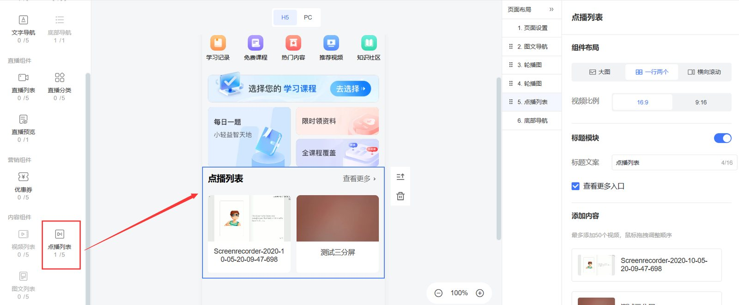

注意事项
- 不支持点播加密视频（可使用PaaS集成方案）
- 播放页面不支持替换自定义的集成链接（可使用PaaS集成方案）

方案二（PaaS）

概述
需要对点播视频列表聚合页做自定义的数据来源，布局调整，以及自定义播放器页面，有一定的开发工作量

使用方式
点播聚合页：对接保利威的点播视频API，做成一个视频列表页面
点播播放页：对接保利威的点播JS-SDK，做成一个播放器页面
基于以上API和JS-SDK集成，保利威提供了一个点播聚合页集成DEMO示例，可供开发者参考，详情见：https://gitee.com/polyv_ef/polyv-frontend-demo/tree/master/vod-aggregate

注意事项
- DEMO示例的sign是由前端生成，生产环境建议使用后端生成，防止敏感信息泄露
- 如果是原生端场景，使用方式原理是一致的，也就是原生端先对接API接口拿到视频数据，自行做成列表页，然后再对接点播SDK播放器

